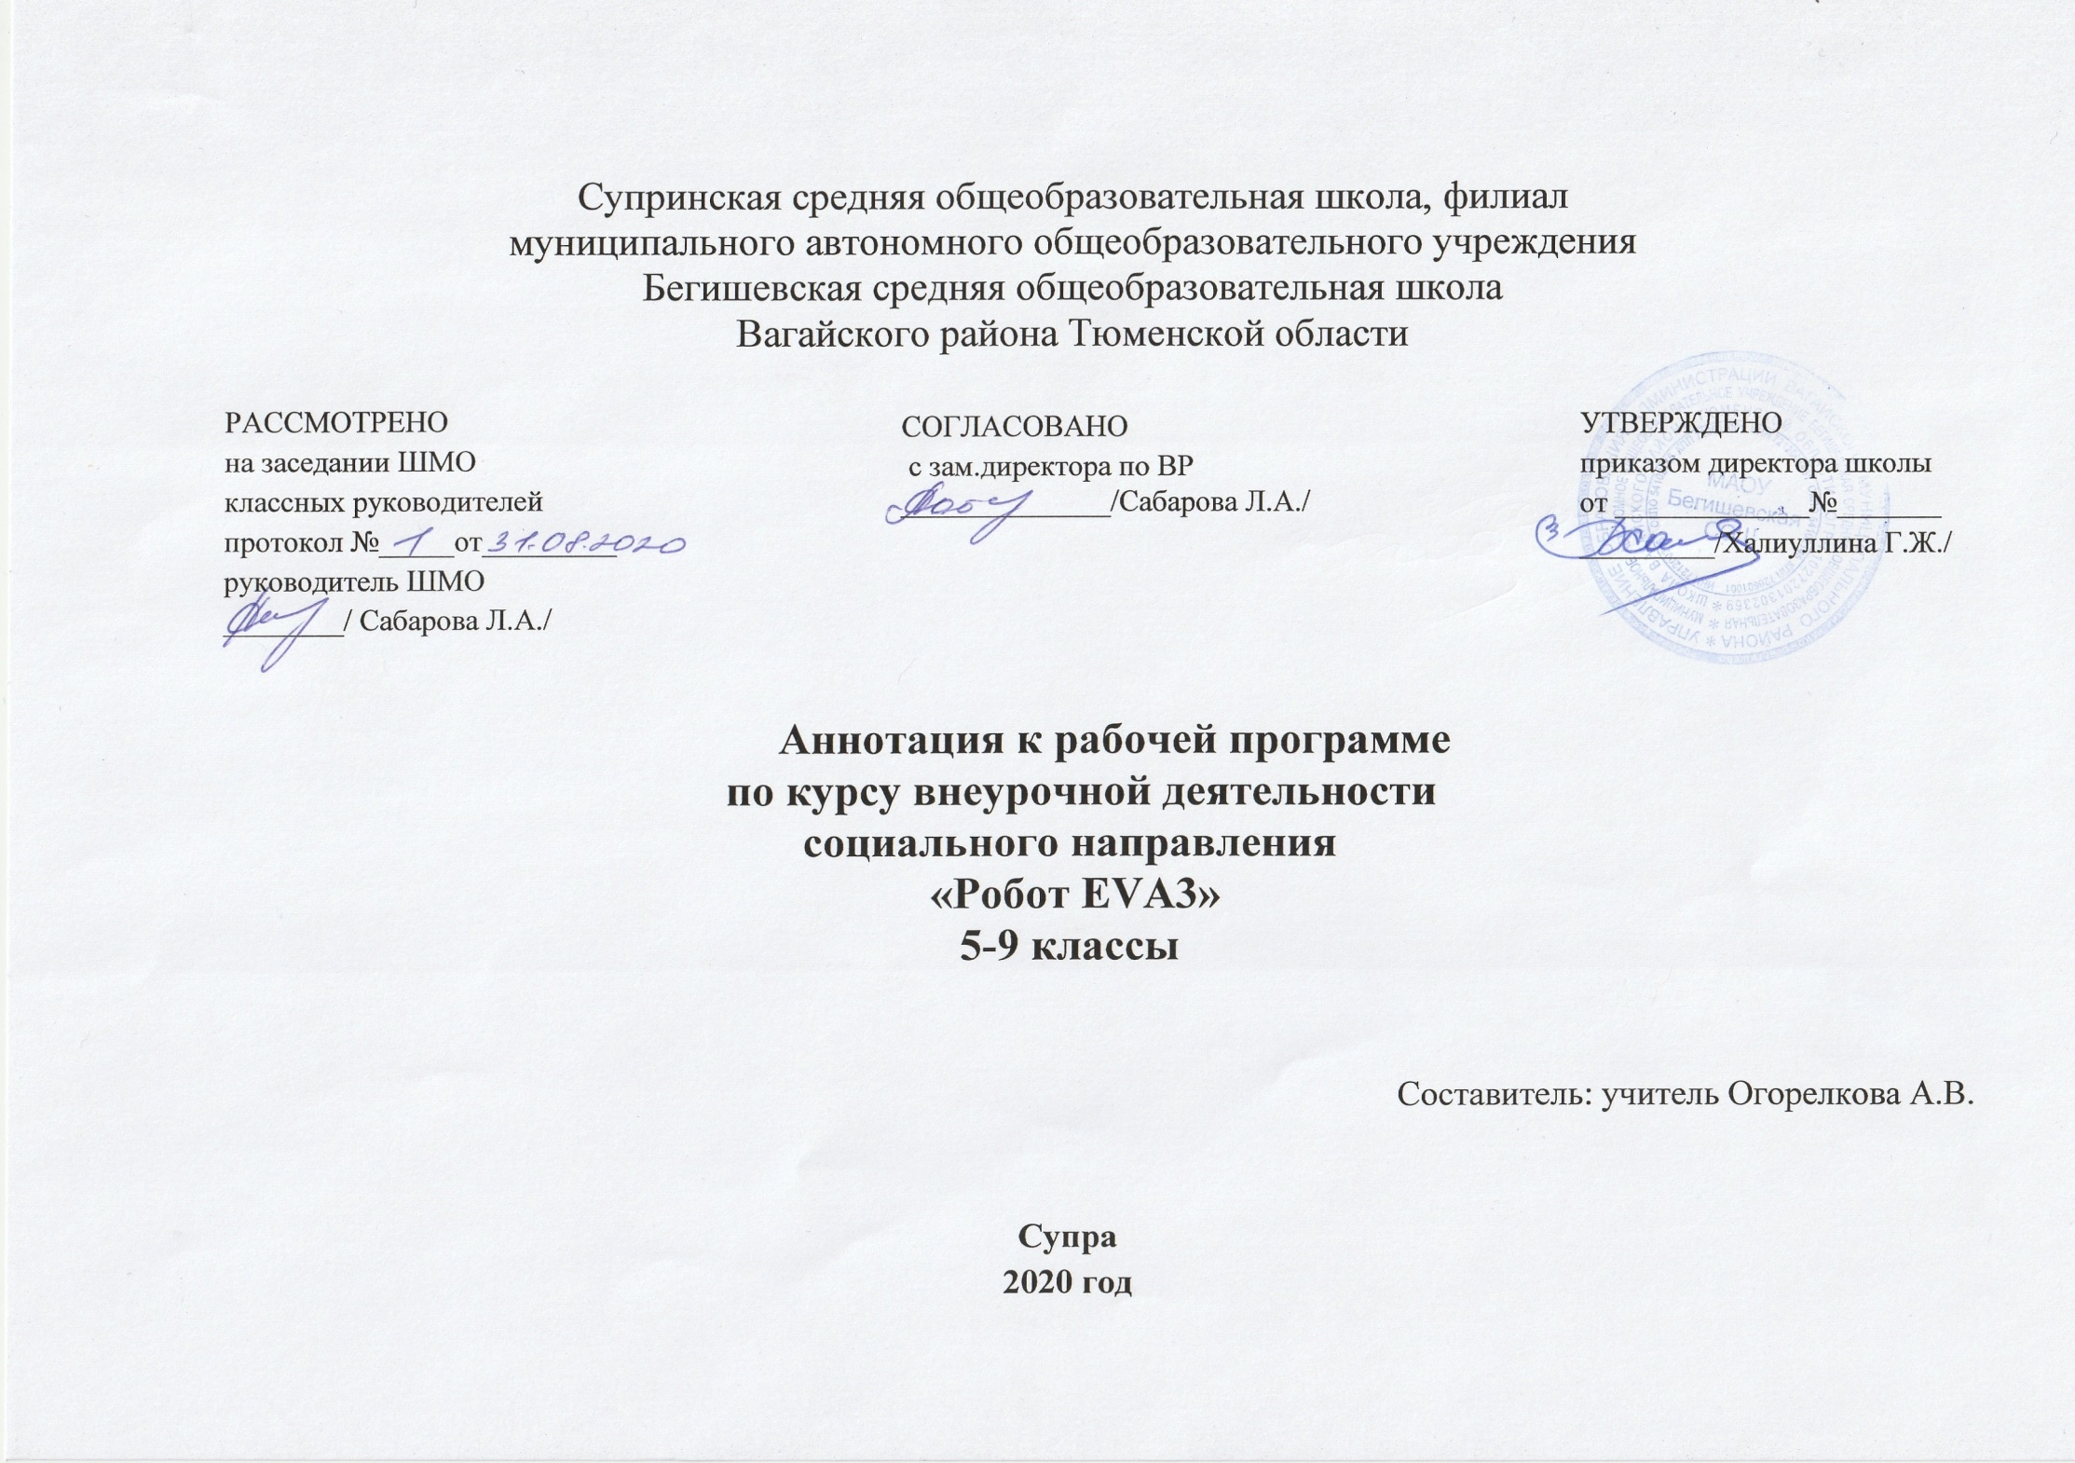
1. Нормативная база и УМК
Программа курса внеурочной деятельности социального направления «Робот EVA3» составлена на основе нормативных документов:
- Федеральный закон от 29.12.2012 г. № 273-ФЗ (ред. от 31.12.2014 г., с изм. от 02.05.2015 г.) «Об образовании в Российской Федерации» (с изм. и доп., вступ. в силу с 31.03.2015 г.)
- «Федерального компонента государственного стандарта основного общего образования»;
- Устав МАОУ Бегишевская СОШ;
- Учебный план МАОУ Бегишевской СОШ.
- Овсяницкая Л. Ю., Овсяницкий Д. Н., Овсяницкий А. Д. Курс программирования робота Lego Mindstroms EV3 в среде EV3: оснвные подходы, практические примеры, секреты мастерства.: Челябинск, 2016 г. - 203 с.
- Копосов Д. Г. Первый шаг в робототехнику. Практикум \ Д. Г. Копосов. – М.: БИНОМ. Лаборатория знаний, 2012 – 292 с.

2. Количество часов, отводимое на изучение курса:
Программа курса внеурочной деятельности рассчитана на 34 часа по 1 часу в неделю для учащихся 5-9 классов.
3. Цель и задачи изучения курса:

Цель программы:
Развитие творческих способностей, образного технического мышления учеников через проектную деятельность средствами образовательной робототехники.
Задачи:
1. Обучающие:
- дать первоначальные знания по устройству робототехнических устройств;
- научить основным приемам сборки и программирования робототехнических средств;
- сформировать общенаучные и технологические навыки конструирования и проектирования, программирования;
- ознакомить с правилами безопасной работы с инструментами необходимыми при конструировании робототехнических средств.
2. Воспитывающие:
- формировать творческое отношение к выполняемой работе;
- воспитывать умение работать в коллективе.
3. Развивающие:
- развивать творческую инициативу и самостоятельность;
- развивать психофизиологические качества учеников: память, внимание, способность логически мыслить, анализировать, концентрировать внимание на главном.
4. Периодичность и формы текущего контроля и промежуточной аттестации:

Формы контроля
- Практические занятия
При организации практических занятий формируются малые группы, состоящие из 2-3 учащихся. Для каждой группы выделяется отдельное рабочее место, состоящее из компьютера и конструктора.
Преобладающей формой текущего контроля выступает проверка работоспособности робота:
- выяснение технической задачи,
- определение путей решения технической задачи
Контроль осуществляется в форме самостоятельной разработки работ.

